Lập hợp đồng Pack 03 Cam

Tab F2
- Kiểu hợp đồng / PL: Tại nhà
- cộng tác viên : Mã HRM
Người giới thiệu: Mã HRM
- Địa chỉ KH (*): Định danh lại theo Thành phố - Phường/Xã - Đường - Số nhà
Giới tính: Giới tính
Ngành nghề: Khác
Ngày sinh: Ngày sinh
- Dịch vụ khác: Nhận giấy báo cước qua SMS, Nhận giấy báo cước qua Email
- Email: Nhập Email khách hàng

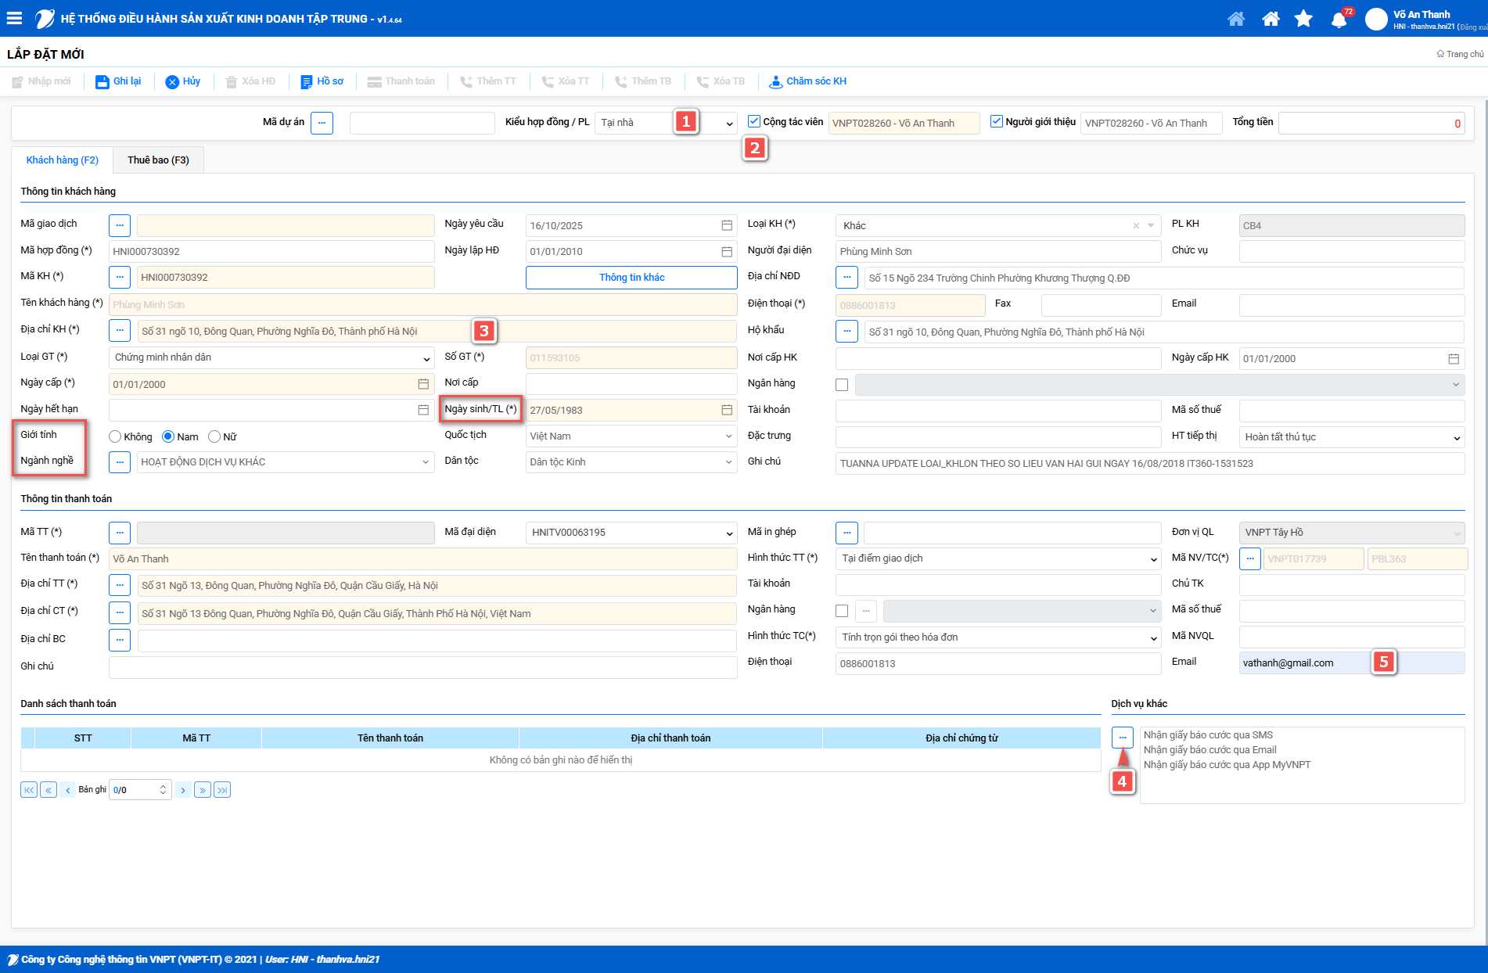

Tab F3
> Khai báo 03 Camera Indoor + 03 Cloud 3

1. Khai báo Camera Indoor thứ nhất
- Dịch vụ: Camera / MegaEyes
- Loại hình: Indoor Camera PT
- Kiểu yêu cầu: Lắp mới MegaEyes trên Fiber có sẵn
- Mã TN: Account FiberVNN
- Số điện thoại: Số điện thoại dùng Camera
Mã xác thực: Smart OTP trên App OneHome (nếu KH đã có tài khoản App OneHome)
- Tốc độ: INDOOR_CAM 2
- Trang bị: Viễn thông trang bị
- Loại thiết bị: VNPT Smart Camera Indoor IS310P
- Đối tượng TB: KHCN, hộ gia đình
- Mức cước TB
- Ghi lại

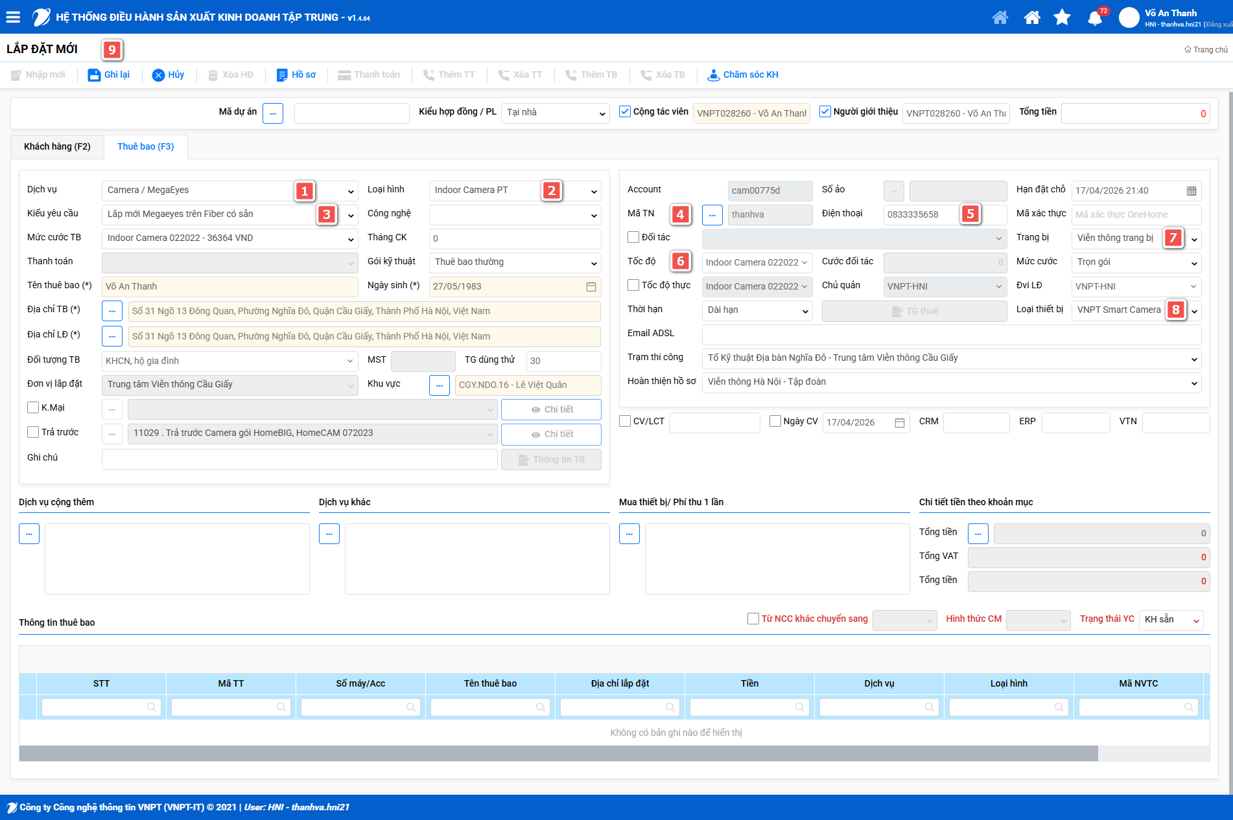

2. Khai báo Cloud 3 thứ nhất
- Loại hình: Home Cloud Camera
- Kiểu yêu cầu: Đặt mới cloud kèm camera
- Mã TN: Account Camera (Camera Indoor thứ 1)
- Tốc độ: Home Cloud Camera 3
- Trang bị: Khách hàng tự trang bị (hoặc Viễn thông trang bị)
- Thêm TB

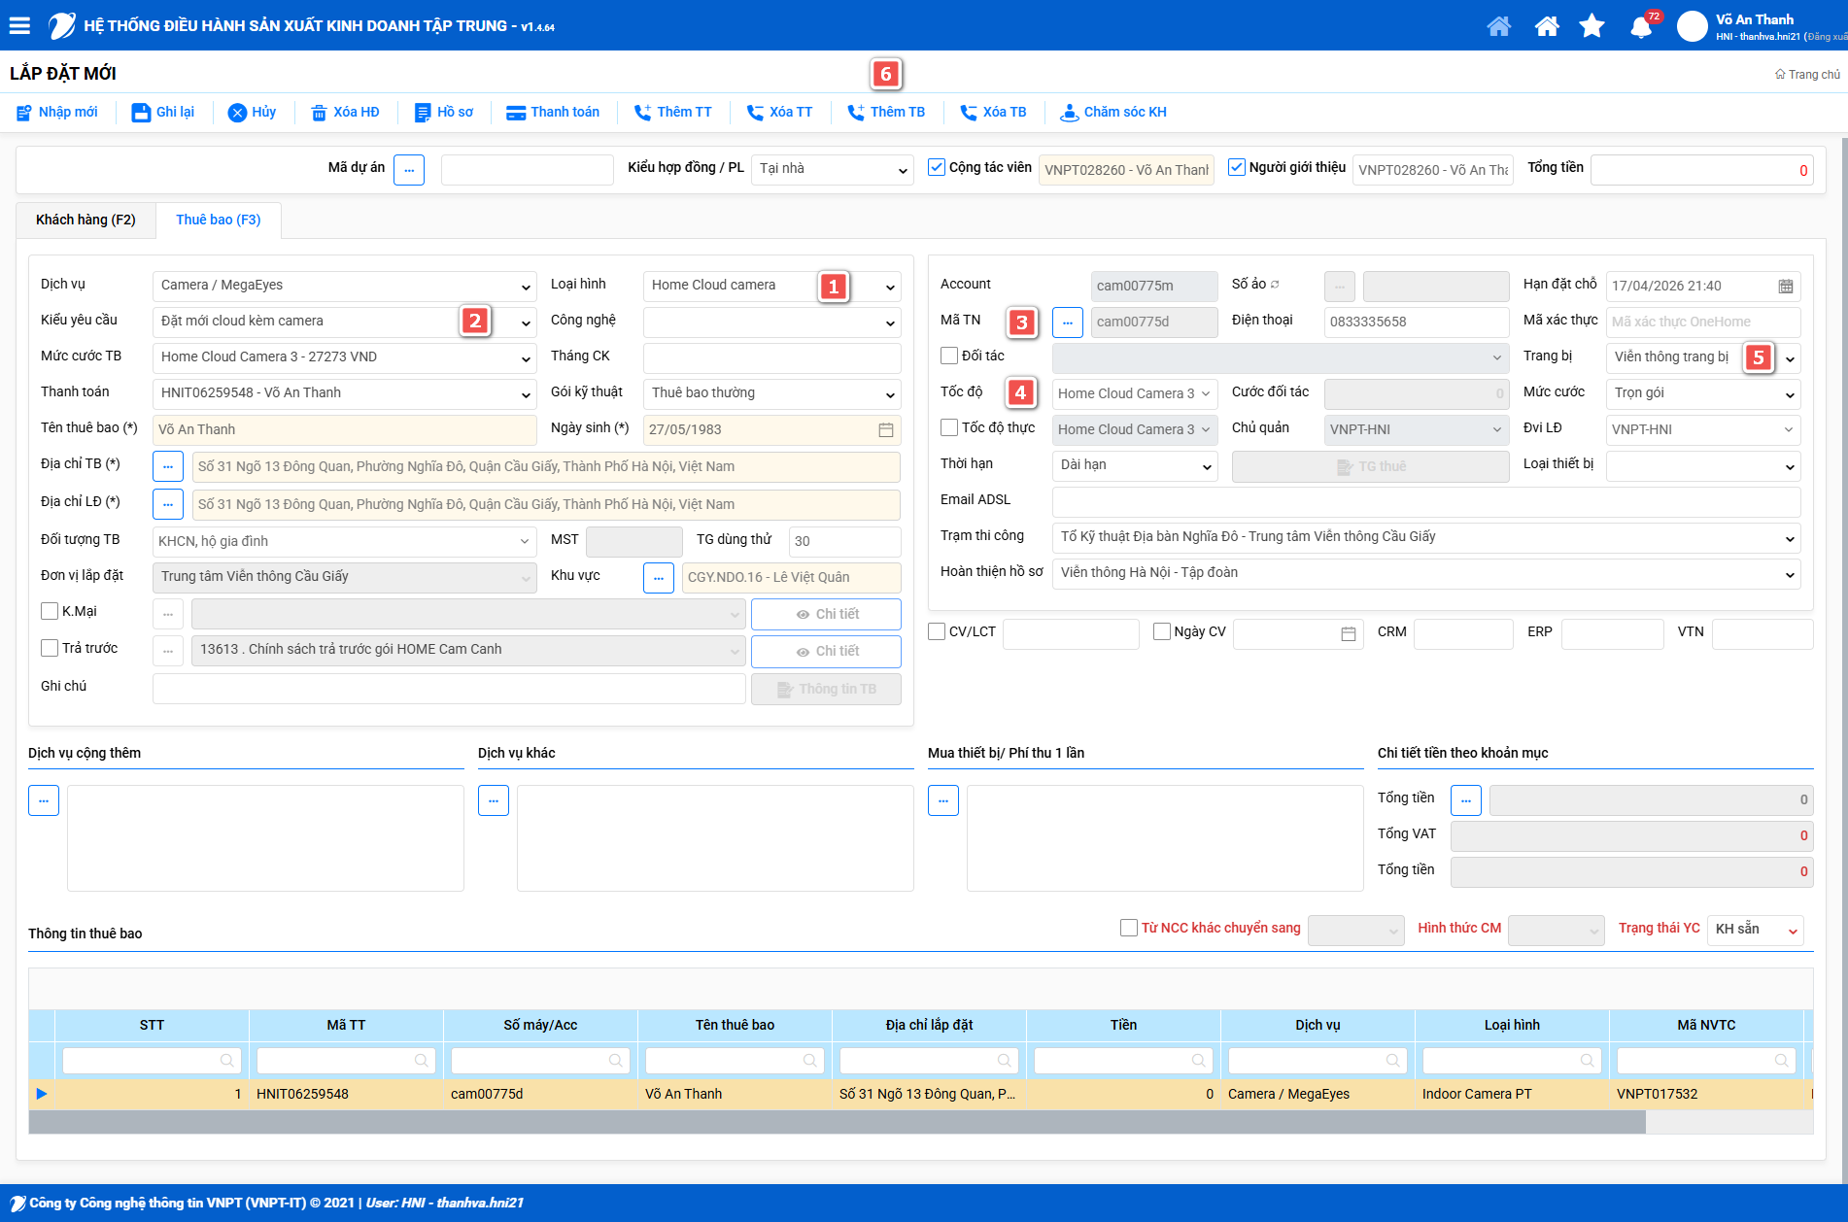

3. Khai báo Camera Indoor thứ hai + Cloud 3 thứ hai
Lặp lại như khai báo thêm thành phần mới > Thêm TB. Để tránh nhầm nên khai báo theo cặp 1 Camera Indoor + 1 Cloud 3.
Với Loại hình Home Cloud Camera:
Kiểu yêu cầu: Đặt mới cloud kèm camera
Mã TN: Account Camera (Camera Indoor thứ 2)
Tốc độ: Home Cloud Camera 3

4. Khai báo Camera Indoor thứ ba + Cloud 3 thứ ba
Lặp lại như khai báo thêm thành phần mới > Thêm TB. Để tránh nhầm nên khai báo theo cặp 1 Camera Indoor + 1 Cloud 3.
Với Loại hình Home Cloud Camera:
Kiểu yêu cầu: Đặt mới cloud kèm camera
Mã TN: Account Camera (Camera Indoor thứ 3)
Tốc độ: Home Cloud Camera 3
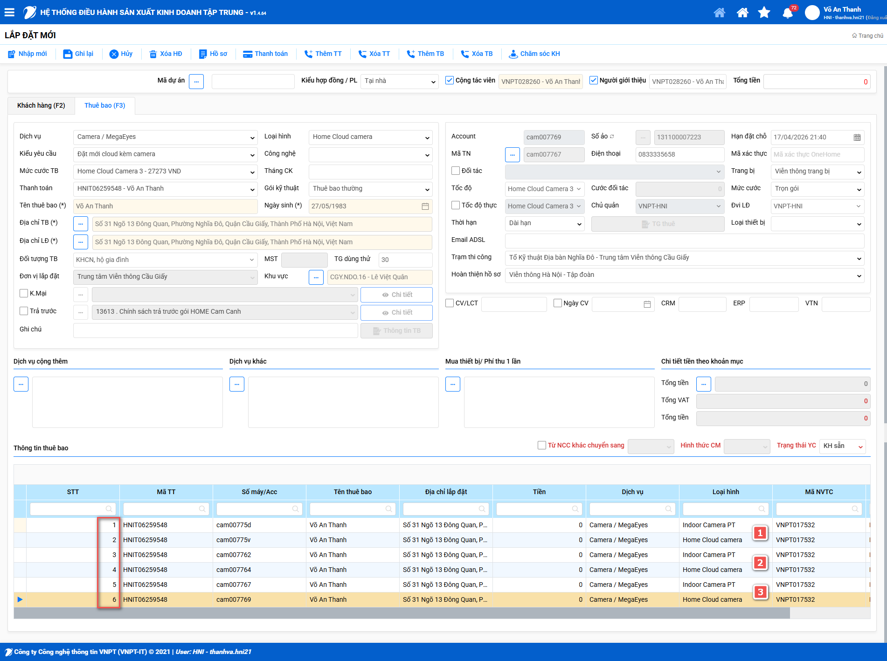
Hình ảnh đã đầy đủ 6 thành phần (03 Camera Indoor + 03 Cloud 3)

5. Ghép gói đa dịch vụ
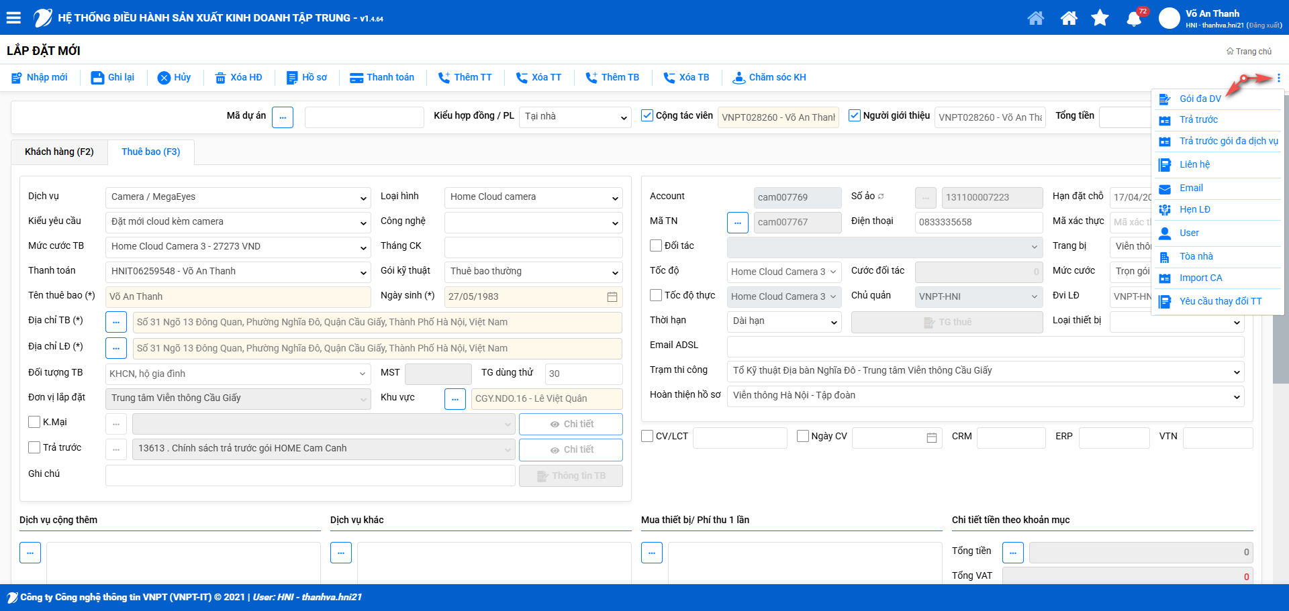
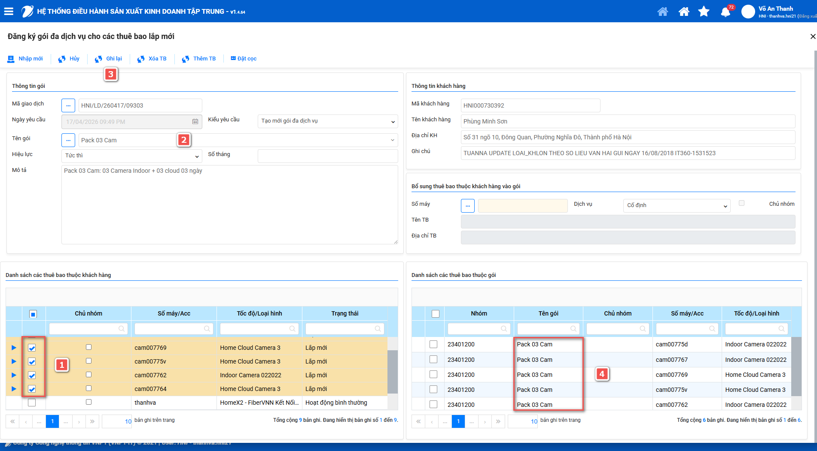

- Tích chọn: 03 Camera Indoor + 03 Cloud 3 (không tích chọn chủ nhóm)
- Chọn gói đa dịch vụ: Pack 03 Cam
- Ghi lại
- Kiểm tra gói đa dịch vụ

6. Trả trước gói đa dịch vụ
> Đưa tiền thanh toán trả trước cước 6 tháng

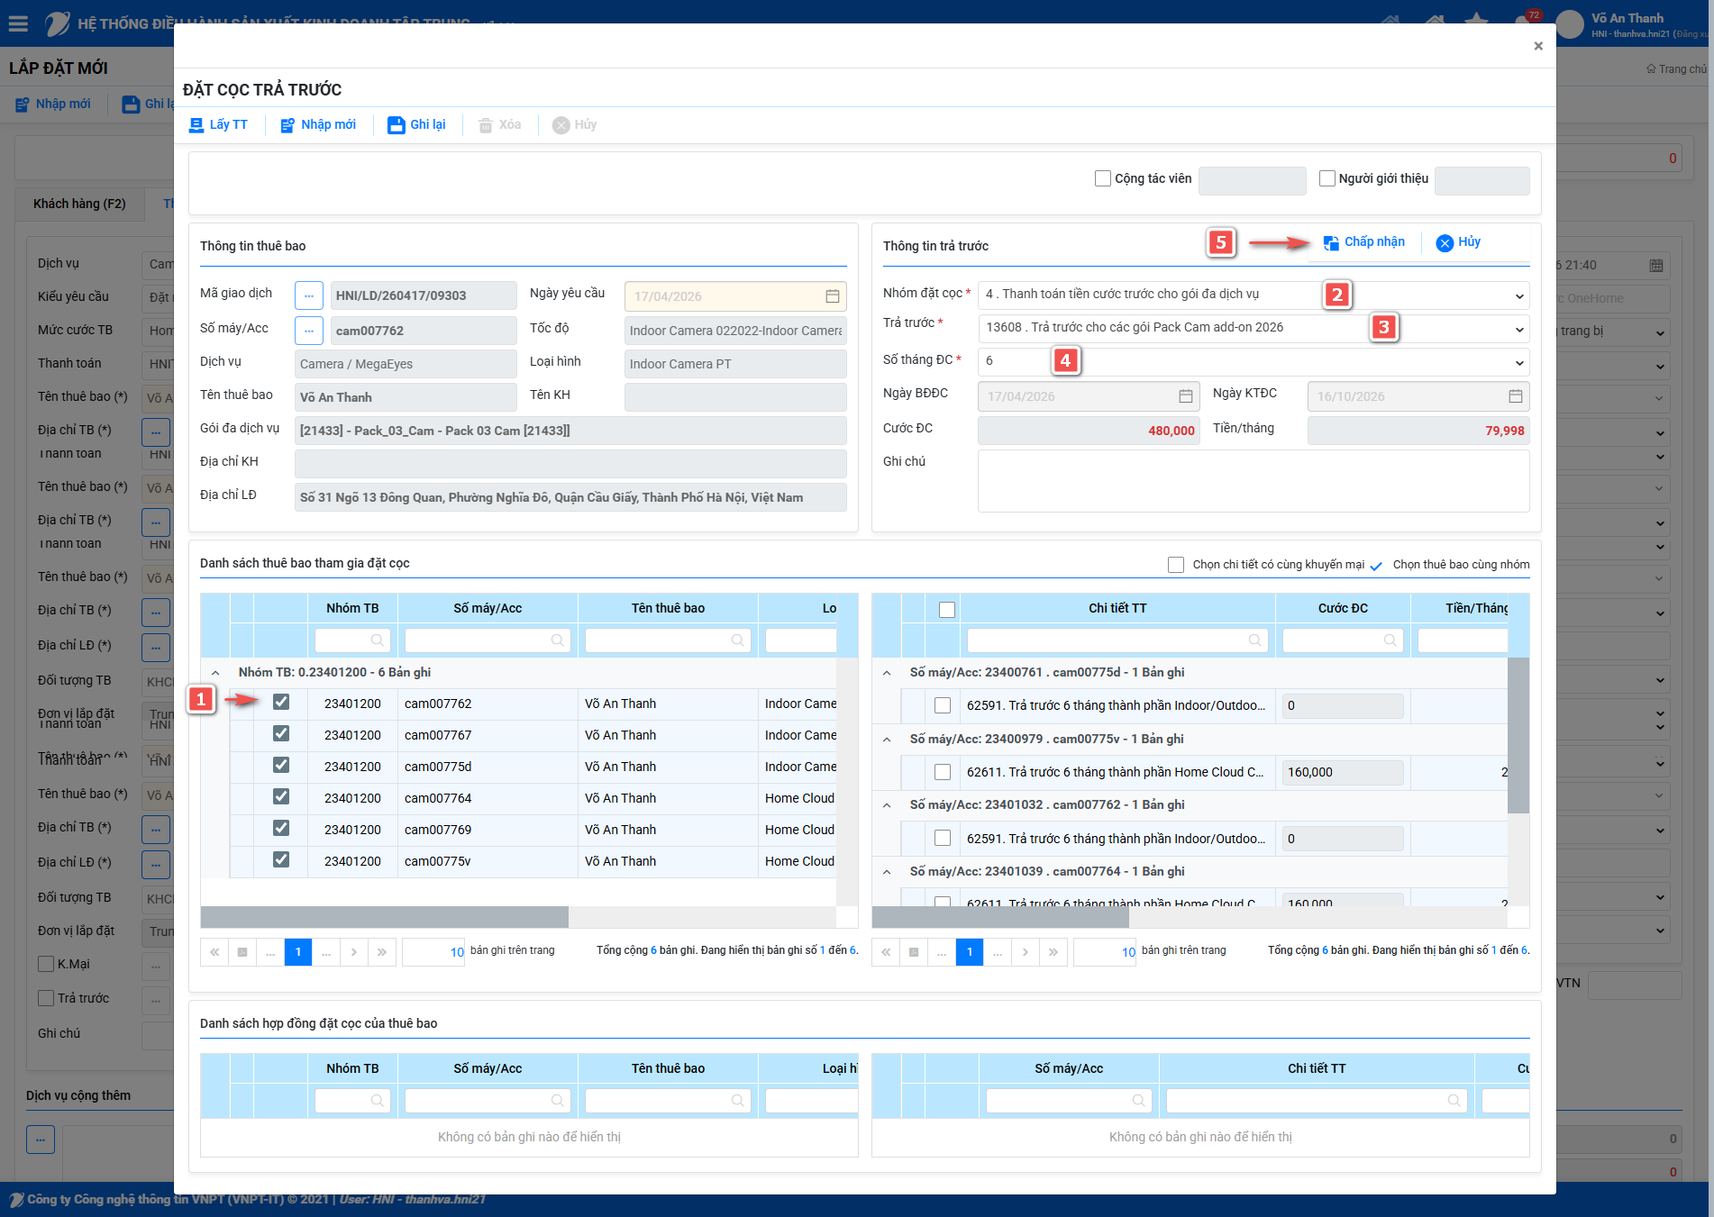

- Tích chọn: chỉ cần tích 1 ô
- Nhóm đặt cọc: chọn 4. Thanh toán tiền cước trước cho gói đa dịch vụ
- Trả trước: chọn công văn 13608. Trả trước cho các gói Pack Cam add on 2026
- Số tháng ĐC: chọn số tháng trả trước - 6 (tháng)
- Bấm Chấp nhận
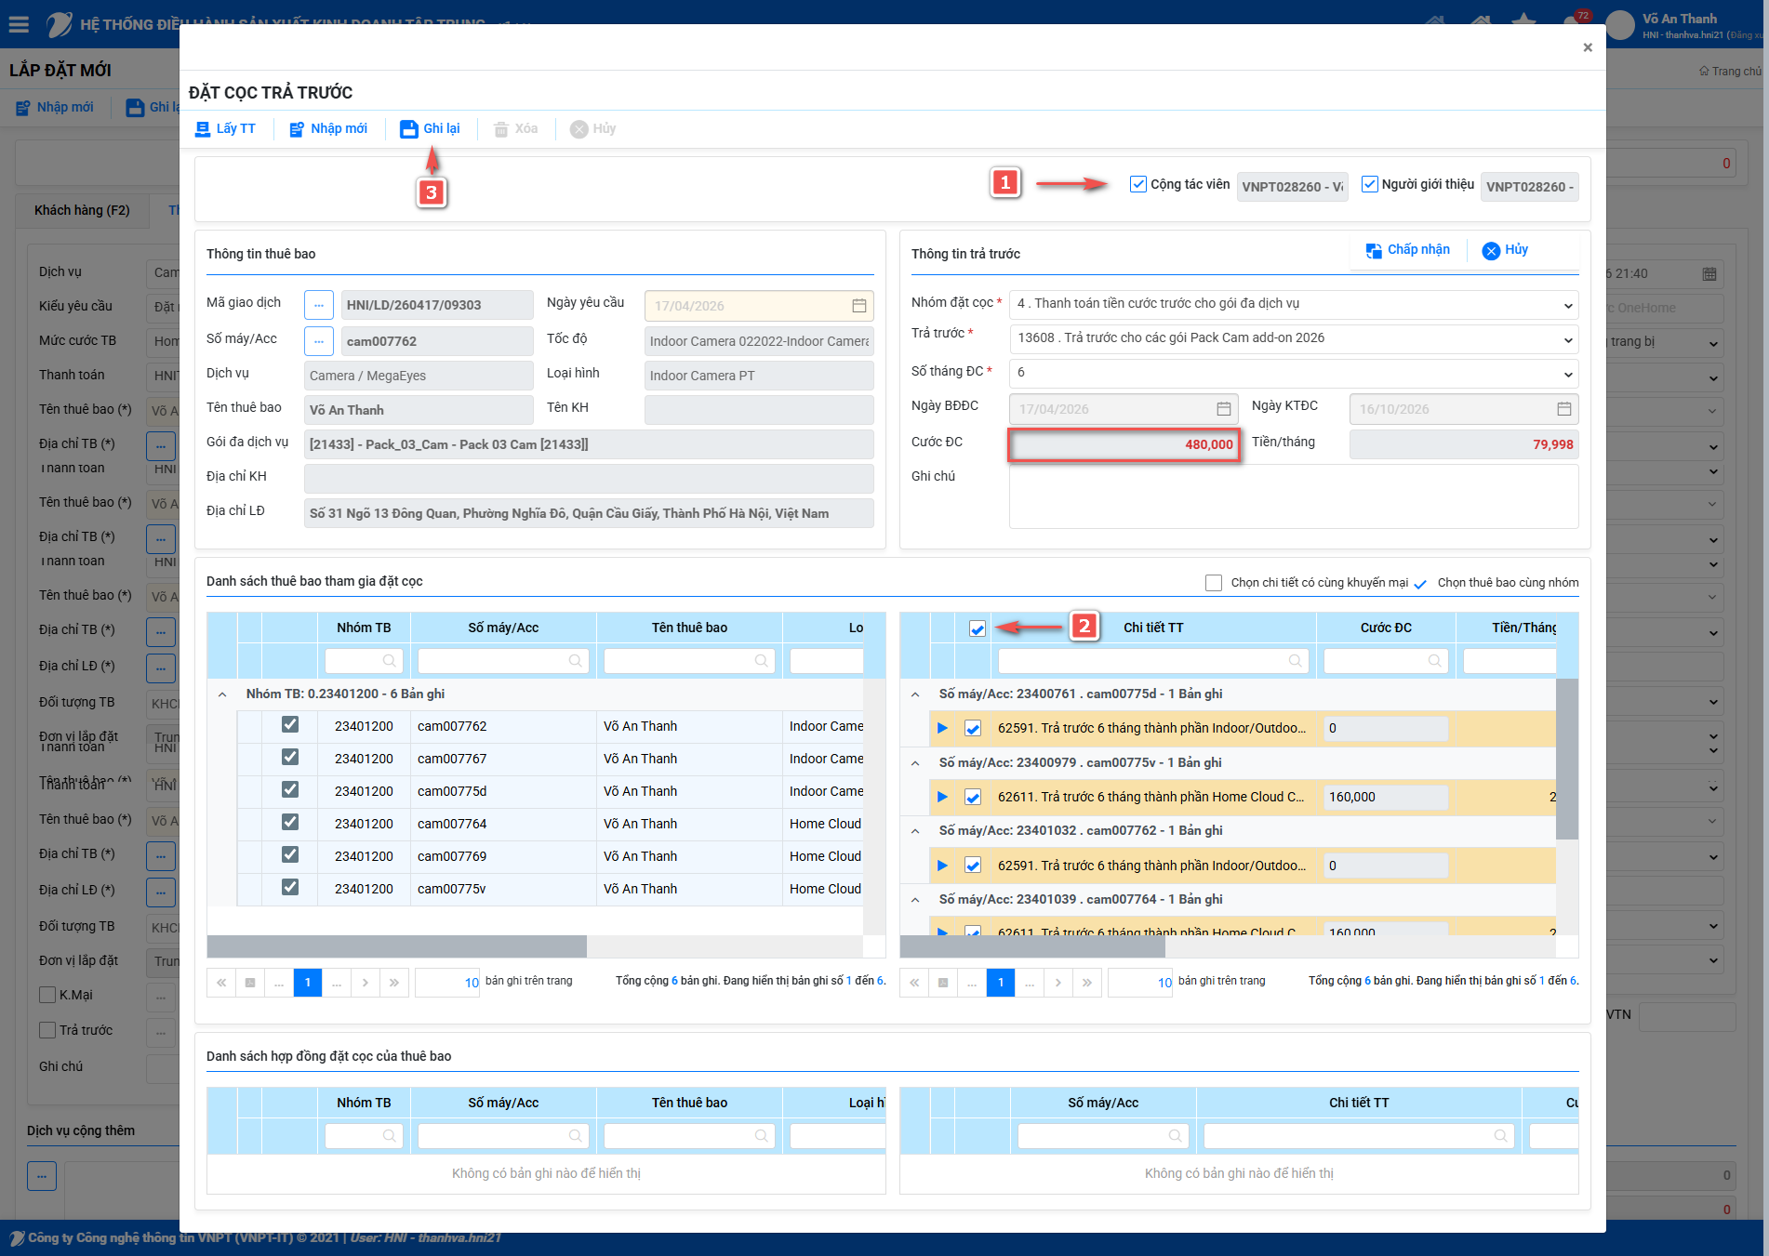
- cộng tác viên : nhập mã HRM, Người giới thiệu: nhập mã HRM
- Tích chọn
- Ghi lại

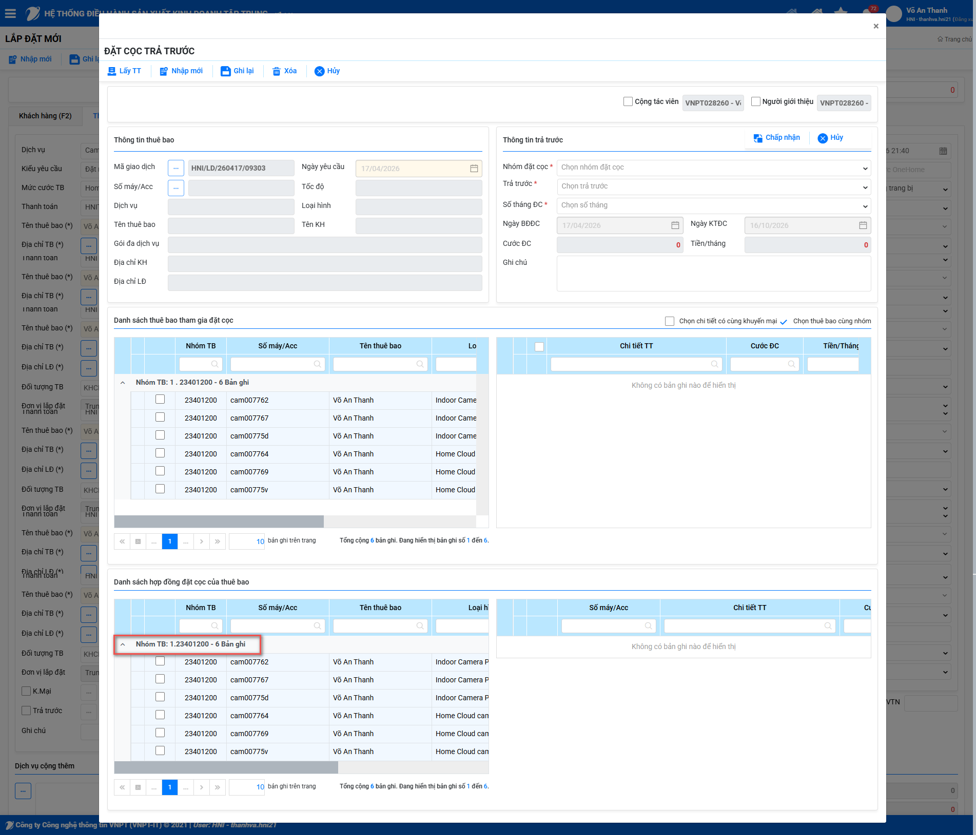

7. Liên hệ
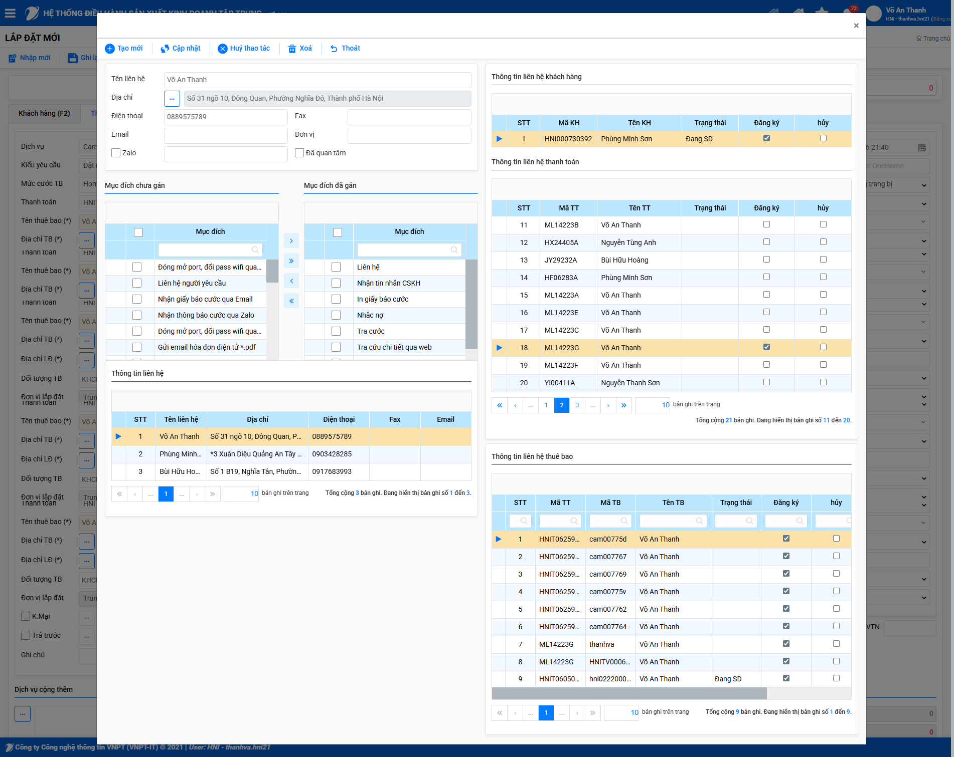

8. Thanh toán
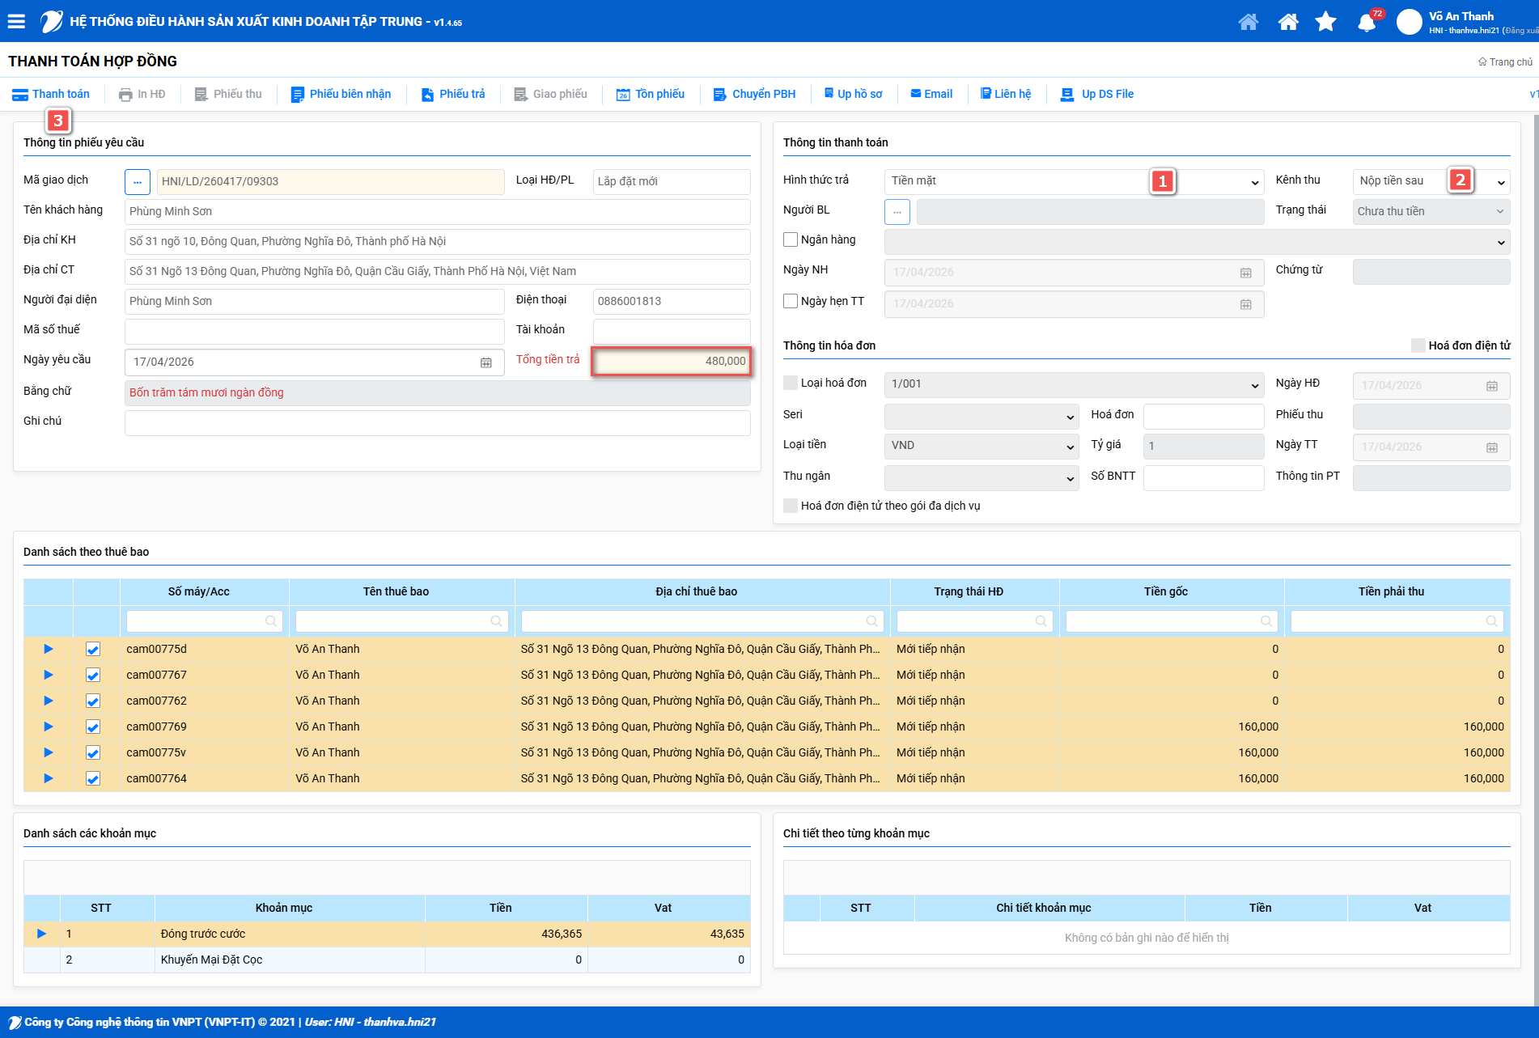

- Hình thức trả: Tiền mặt
- Kênh thu: Nộp tiền sau
- Thanh toán

